Automatischer Rentenabbau hat keine Chance
Altersvorsorge

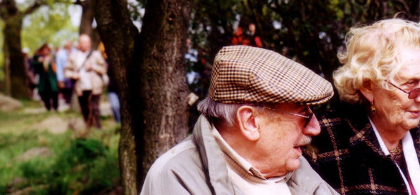

Mit dem schönfärberisch „Schuldenbremse“ genannten Mechanismus plant die bürgerliche Mehrheit der Sozialkommission des Ständerats einen automatischen Rentenabbau – sei es über Rentenkürzungen, sei es über ein höheres Rentenalter. Damit politisieren die bürgerlichen Politiker am Volk vorbei, das solch technokratischen Abbauplänen bereits in der 11. AHV-Revision eine wuchtige Abfuhr erteilte. Der Schweizerische Gewerkschaftsbund SGB wird die Neuauflage dieser Pläne mit allen Mitteln bekämpfen.
Der SGB fordert die bürgerlichen Politiker auf, die AHV nicht ständig schlecht zu reden und endlich die Raubzüge auf die Alters- und Hinterbliebenenversicherung einzustellen. Insgesamt entgehen der AHV jährlich rund 3 Milliarden Franken, weil der Bund auf Einnahmen zugreift, die eigentlich der AHV zustehen – etwa bei der Tabak- und Alkoholsteuer. Und immer wieder wird der AHV Geld entzogen – etwa wegen der Unternehmenssteuerreform II.
Statt ständig Abbaupläne zu wälzen sollte sich die Politik darauf konzentrieren, wie der wichtigste und solideste Pfeiler des Sozialstaats gestärkt und der Verfassungsauftrag umgesetzt werden kann. Gemäss Bundesverfassung müssen die Renteneinkommen aus erster und zweiter Säule zusammen im Pensionsalter den gewohnten Lebenswandel in „angemessener Weise“ garantieren. Dazu braucht es eine Erhöhung der AHV-Renten, so wie sie der SGB in der Volksinitiative „AHVplus: Für eine starke AHV“ fordert, die er im Frühjahr lanciert.
Thomas Zimmermann.

Auskünfte:
Doris Bianchi, Geschäftsführende Sekretärin, zuständig für Sozialpolitik, 031 377 01 13 oder 076 564 67 67
Thomas Zimmermann, Leiter Kommunikation, 031 377 01 06 oder 079 249 59 74

SGB, 22.1.2013.
SGB > AHV. Renten. 2013-01-22.doc.

